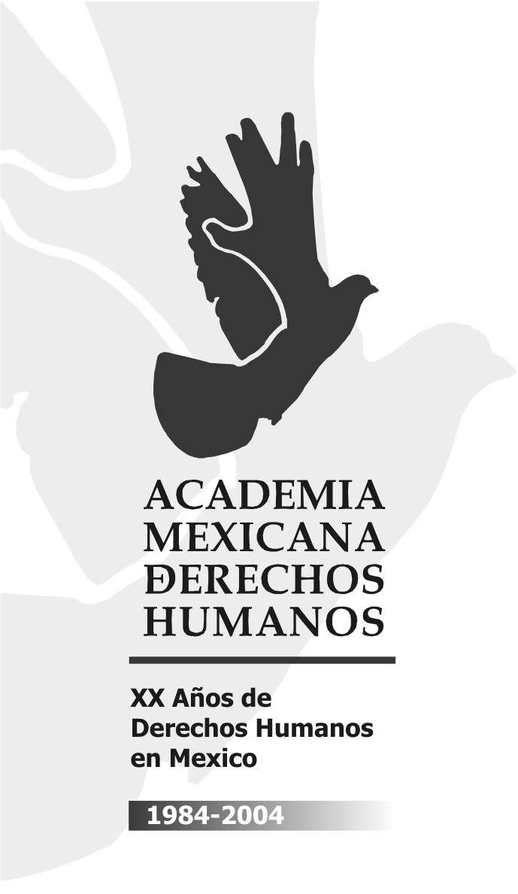
TERCER MENSAJE
LOS DERECHOS DE LOS NIÑOS Y LAS NIÑAS INDÍGENAS DE MÉXICO

Documento preparado por la Academia Mexicana de Derechos Humanos y el Fideicomiso para la Salud de los Niños Indígenas de México, A. C. como un respuesta a la convocatoria a propuestas sobre derechos humanos para el Diagnóstico y el Plan Nacional de Derechos Humanos que se prepara en colaboración con el Representante en México del Alto Comisionado de las Naciones Unidas para los Derechos Humanos

1. Marco general

La población total de México en 2003 es de alrededor de 103 millones de habitantes, incluyendo un numero incierto de entre 10 y 15 millones de indígenas, a los cuales, como se verá mas adelante, se les considera a medias (INEGI, 2003).

“A quinientos años de la invasión europea, los pueblos indios siguen siendo víctima de las peores violaciones a los derechos humanos, desde el genocidio hasta la discriminación….las violaciones a los derechos humanos de los indios han sido de dos tipos. Por una parte se han documentado ampliamente las violaciones a los derechos civiles y políticos de los indígenas…el segundo aspecto se refiere a la violación de los derechos colectivos de los indígenas es decir a sus derechos económicos, sociales y culturales como grupos étnicos (Stavenhagen, R.,1988).

En la evolución doctrinal de los derechos humanos, los cuales no distinguen edad, -o sea que aplican por igual a niños, jóvenes y viejos-, encontramos tres categorías históricas:

- Derechos individuales
- Derechos sociales
- Derechos de solidaridad

“Estamos en presencia de un derecho a la salud como derecho social, cuando nos referimos a este derecho en forma de protección de salud y de un derecho de solidaridad, cuando nos referimos a problemas de salud internacional” (Díaz Muller, 1999).
Los indígenas para fines del INEGI, se registran según “el número de personas mayores de cinco años que hablen lengua indígena” (INEGI, Estadísticas sociodemográficas, 1992).

Dado que los censos de población a partir de 1930 registran a la población indígena de 5 años o más que hablan alguna lengua indígena, de plumazo la población indígena de menor de 5 años es borrada, desaparecida.

Si no existen los niños indígenas menores de 5 años, tampoco su muerte es registrada. Para todo fin práctico, el dolor y el sufrimiento de decenas de miles de maravillosos seres humanos para la estadística desaparecen -o peor aún, nunca existieron.

En el año 2000, de una población total de 97 millones, 32.6 millones eran niños. La población en México de 5 años o más, para el mismo año era de 84.8 millones de los cuales se estima que 6.0 millones eran indígenas, o sea el 7% de la población de 5 años o más era registrada como indígena (INEGI, 2000).

La incógnita es ¿cuantos niños indígenas registrados o no, reconocidos o no, eran de 5 años o menos?

Se estima que hay 5 millones de niños indígenas (menor de 14 años).

Tabla 1. Población nacional y población indígena

CENSO | POBLACION NACIONAL | POBLACION INDIGENA (1)
1930 | 16,552,722 | 2,251,086
1940 | 19,653,552 | 2,490,909
1950 | 25,791,017 | 2,447,408
1960 | 34,923,129 | 3,030,254
1970 | 48,225,238 | 3,111,411
1980 | 66,846,833 | 5,181,038
1990 | 81,249,645 | 5,282,347
2000 | 97,483,412 | 6,044,547
Fuente; Censos de Población y Vivienda: 1930,1940, 1950, 1960, 1970, 1980, 1990, 2000, México.
Nota: (1) Corresponde a la población hablante de lenguas indígenas mayor de cinco años

2. Marco legal para la protección de los derechos indígenas

Hacer algo determinante por la niñez indígena no es sólo una obligación solidaria con los más divinos seres humanos, sino que además, existe un marco legal suficiente y explícito -tanto a nivel nacional, como internacional- el cual obliga al gobierno y a la sociedad a la toma de decisiones políticas y a la acción.

Entre el marco legal mas importante en torno a los derechos a la salud de los derechos de los niños indígenas en México, encontramos:

- Constitución de la Organización Mundial de la Salud, Preámbulo (1946)
- Declaración Universal de los Derechos Humanos de las Naciones Unidas, Art. 25 (1948)
- Pacto Internacional de Derechos Civiles y Políticos, Art. 19 b (1966)
- Convenio 169 Sobre Pueblos Indígenas y Tribales de la Organización Internacional del Trabajo (1989)
- Pacto de los Derechos Económicos, Sociales y Culturales. Art. 12.
- Constitución Política de los Estados Unidos Mexicanos, Art. 4º, párrafo 3º
- Ley de los Derechos del Niño (2000)
- Ley General de Salud (1984)
- Ley General de Educación
- Otras

¿Y la realidad? A pesar de la existencia de marco normativo internacional y nacional y de principios humanistas, los derechos humanos de los niños indígenas son sistemáticamente violados. Entre los derechos mas frecuentemente violados se encuentran los siguientes:

- Derecho a la identidad ciudadana, a un nombre, a un acta de nacimiento

- Derecho a la alimentación

- Derecho a la salud

- Derecho al agua

- Derecho a servicios urbanos a pesar de vivir en comunidades pequeñas y usualmente distantes

3. La situación de la niñez indígena

Los indios de México y las profundas culturas en las que crecen los niños indígenas, presentan una gran diversidad en todos sentidos: cultural, gastronómica, lenguas, uso y conocimiento de la biodiversidad, ritos, mitos, cuentos, etc.

La diversidad es también geográfica. Hay estados de la República como Yucatán o Oaxaca en que 37% de la población es indígena. En el extremo opuesto en Aguascalientes, Coahuila o Zacatecas sólo el 0.15 % la población es indígena (INEGI, 2000).
En México, hay 52 grupos étnicos y de conformidad con el mapa lingüístico de Mendizábal Jiménez Moreno, han desaparecido 93 grupos étnicos y según Longacre, el número se eleva a 112 (INI, 1982).

El náhuatl, maya, mixteco y zapoteco agrupan a 51 % de los indígenas mientras que hay lenguas como el cucapá, pápago, o kiliwa lo hablan menos de 500 personas (INEGI, 2003).

Axial mismo, lo que fuera la esencia del México Profundo (Bonfil Batalla, 1988) los centros ceremoniales en los que se transmitían valores, creencias, forma de usos de la biodiversidad, etc. hoy en día se han vuelto centros turísticos-museo como son Teotihuacan, Tulum, Chichen- Itza, entre tantos otros.

Oscar Wilde escribió que “cínico es el que conoce el precio de todo y el valor de nada”. No se pretende de ninguna manera comparar el valor de una vida humana y el dinero, pero para dimensionar la realidad se presentan las siguientes cifras.

Carol Bellamy, Directora Ejecutiva del Fondo de Naciones Unidas para la Infancia, declaró que en México se mueren 42,000 niños por causas evitables y la mayoría no recibe cuidados adecuados (UNICEF, 2002).

Las cifras del INEGI indican que “56% de los niños indígenas del país padece desnutrición”…”al menos 690,000 menores de 4 años padecen graves problemas de desnutrición y estatura”…. “se estima que la población total indígena es de 10.3 millones (INEGI, 2003).

Las cifras del INEGI, a pesar de ser aterradoras son inexactas por varios puntos. Por un lado, hay un subregistro de la población indígena, muchos de los niños nacen y mueren sin nunca haber sido tomados en cuenta. Las autoridades del registro están lejos de las zonas indígenas, típicamente, en el trámite maltratan a los indígenas, normalmente se carece de los documentos que se piden para el registro de un niño, como constancia oficial de domicilio, acta de nacimiento de los padres, lo cual da como resultado, un subregistro muy notable, que podría variar en comunidades del 15 al 40%. La mortalidad infantil es mucho más frecuente en niños indígenas que en la población infantil promedio del país. Un gran número de niños indígenas están en las ciudades también en situaciones de pobreza extrema.

El censo del INEGI no distingue población indígena rural y población indígena que haya migrado a zonas urbanas, siendo la problemática y realidad cotidiana muy diferente.

Los censos de población a partir de 1930 registran a la población indígena de 5 años o más que hablan alguna lengua indígena, de plumazo la población indígena de menor de 5 años es borrada, desaparecida.
No sólo se ignora demográficamente a los menores de 5 años que sean indígenas sino que además, se les trata a los niños por su calidad de indios como discapacitados, empobrecidos y vulnerados.

4. Los focos rojos de la desnutrición

La magnitud y la gravedad de la desnutrición en comunidades menores de 700 habitantes en los “focos rojos de desnutrición” es condición inhumana que viola los mas elementales derechos humanos (FISANIM, 2003).

Entre los “focos rojos de la desnutrición” existen ciertas zonas del país en las que la pobreza y violación a los derechos de los niños indígenas son mas críticas. Entre éstas están las siguientes:

- La Montaña, Guerrero.
- Centro de Yucatán
- Chiapas
- La Huasteca Hidalguense y la Veracruzana
- Sierra de Oaxaca y Puebla
- El Mezquital, Hidalgo

La atención de las 6 zonas antes listada, podría evitar hasta el 80% de las muertes por desnutrición, de niños indígenas en México.

5. El caso de Chiapas

En 1990 se hizo un primer diagnóstico de salud a la niñez indígena. Los resultados indican que 87% de las niñas y niños presentan desnutrición crónica adaptada que se refleja en la corta talla para su edad (FISENIM, 1990).

La mortalidad infantil en comunidades indígenas de Chiapas ha llegado a cifras tan preocupantes como 109 por 1,000 nacidos vivos y se estima que 50,000 muertes al año en México, tienen que ver con la relación sinérgica que se establece entre la desnutrición y las enfermedades infecciosas. Estas muertes silenciosas también constituyen un crimen. Se estima que las niñas y los niños menores de 5 años y las mujeres en ejercicio reproductivo suman el 35% de la población; si se incluyen al grupo de 5 a 14 años, esta población alcanza el 70%. Además, el 83.6 % de la mortalidad infantil en regiones indígenas tienen como causa las infecciones intestinales (FISANIM, 2003).

Tabla 2. Evaluación del estado nutricional en menores de 5 años.
Poconichim, Chiapas.

Clasificación | Numero de niños | Porcentaje
Normal | 26 | 35.1%
Leve | 20 | 27.0%
Moderada | 14 | 18.9%
Severa | 9 | 12.2%
Sobrepeso | 5 | 6.2%
Total | 74 | 100%
Fuente: FISANIM, A.C., Octubre de 2002.

6. Conclusiones

Se debe recuperar una visión humanista desde la cual ”no perder la capacidad de asombro ni de indignación”.

Se debe rechazar el genocidio de los niños indígenas en México. La muerte de 40,000 niños indígenas en seis meses podría superarse.

A nivel mundial UNICEF ha calculado que satisfacer las necesidades básicas de los niños pobres costaría alrededor de 25 billones de dólares anuales. Como comparación el consumo anual de cigarros en Europa es de 50 billones de dólares; el consumo de cerveza en estados unidos de 31 millones de dólares, el costo del nuevo aeropuerto de Hong Kong 23 billones (UNICEF, 1993). Las ventas del las empresas productoras de alimentos, bebidas y productos de consumo en Estados Unidos es de 500 billones de dólares (Grocery Manufacturing Association, 2003). El mercado de droga y el gasto para combatirla en Estados Unidos es de 240 billones de dólares (Lee, 1988).

Para atender la problemática de la niñez indígena se requiere una logística de desastres efectiva para poblaciones desplazadas. Por citar solo un ejemplo, el 27 de diciembre de 1998 fueron desplazados 6,000 personas de Acteal, Chiapas.

La ayuda humanitaria como la proporcionada por la Cruz Roja, no sólo es insuficiente, sino que trae consigo la introducción de estilos de consumo y alimentos ajenos a las prácticas culturales de la comunidad.

Los servicios ambientales de las comunidades indígenas o sea la aportación que éstas hacen de recursos naturales y culturales es invaluable, pero de cuantificarse en términos monetarios, el agua, aire, tierra, megadiversidad entre tantos otros, su valor muchas veces mayor, que el costo de superar la pobreza crítica.

Estas muertes podrían evitarse con una aportación constante de $18 dólares al mes por niña o niño, lo que equivale a $216 dólares anuales por niña o niño o $10,800,000 dólares al año (FISANIM, 2003). ¿No podremos conseguir 11 millones de dólares y poner en marcha los sistemas y estrategias para salvar a 50,000 niños?

7. Recomendaciones

- Que la misión de la Oficina del Alto Comisionado de las Naciones Unidas para los Derechos Humanos de los Pueblos Indígenas hable claro y fuerte, reconociendo el genocidio de los indígenas en México.

- Que se exija al gobierno de México el cumplimiento de compromisos adquiridos en acuerdos internacionales y en sus leyes nacionales.

- Que el gobierno apoye la autonomía y la autogestión indígena aportando los 8 millones de dólares necesarios para el Programa de Emergencia Nutricional, incluyendo el Programa de Alimentación Complementaria (PAC) y el Programa de Alimentación Terapéutica (PAT) -este último para los menores de 5 años identificados en la categoría de alto riesgo- con lo que se puede evitar la muerte de 40,000 niñas y niños indígenas.

- Que con el apoyo y la participación de las comunidades indígenas, a nivel nacional se lleve a cabo un diagnóstico actualizado de la situación de la niñez indígena.

Referencias

- Bonfil Batalla, Guillermo. Notas sobre Civilización y Proyecto Nacional, INI, 1988.
- Díaz Muller, Luis. Derecho a la Salud y Derechos Humanos, AMDH, México, 1999.
- FISANIM, A.C. Primer Diagnóstico de Salud de los Niños Indígenas de México, México, 1990.
- FISANIM, A.C. Propuestas para la tención a la Emergencia Alimentaria y Sanitaria de aproximadamente 6,000 desplazados de Chenalhó, Chiapas, México, 2003.
- FISANIM, A.C. Programa de Nutrición para Mujeres Embarazadas y/o Lactantes, Niños Menores de cinco años y Escolares de campamentos de Desplazados del Municipio de Chenalhó, Estado de Chiapas, México, México, 2002.
- INEGI, Censo de Población y Vivienda, México, 2000.
- INEGI, Estadísticas Sociodemográficas, México, 2000.
- INEGI, Día Internacional de las Poblaciones Indígenas, ONU, México, 2003.
- Instituto Nacional Indigenista, Grupos Étnicos de México, Tomo I y II, México, 1982.
- INI, Instituto Nacional Indigenista 40 años, México, 1988.
- Lee III, Renssalaer, Dimenssions of the South American Cocaine Industry, Journal of Interamerican Studies, Miami, Vol.30, Verano,1988.
- Stavenhagen, Rodolfo. Los Derechos Humanos de los Pueblos Indios, INI, 1988.
- UNICEF, Sesión Especial para la Infancia, Nueva York, mayo de 2002.
- UNICEF, The State of the World Children, 1993.

